
Доволенский район
Новосибирской области

Инвестиционный паспорт
Доволенского района
Новосибирской области
2021 год

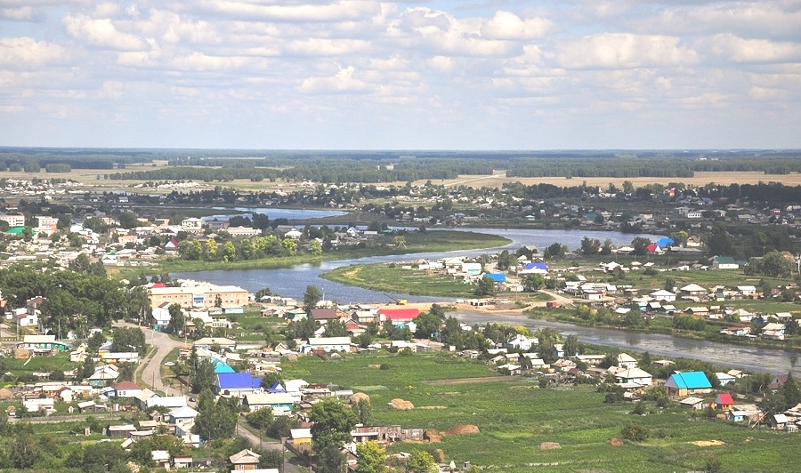

СОДЕРЖАНИЕ:

Приветственное слово главы Доволенского района Новосибирской
области…………….…………………………………………………………........... 3
1. Общие сведения о Доволенском районе…………………………………….… 4
1.1. Административно-территориальное деление ……………………………..... 5
1.2. Историческая справка……………………………………………………….… 5
1.3. Географическое положение и климат………………………………………... 7
1.4. Природные ресурсы и полезные ископаемые…………………………….…. 9
2. Население и трудовые ресурсы……………………………………………….… 9
3. Экономический потенциал……………………………………………………… 11
4. Туристический потенциал………………………………………………………. 15
5. Социальная инфраструктура……………………………………………………. 20
6. Инженерно-коммунальная инфраструктура…………….…………………….. 28
7. Транспортная инфраструктура и связь………………………………………… 31
8. Инвестиционная привлекательность…………………………………………… 33
8.1. Конкурентные преимущества………………………………………………… 33
8.2. Точки роста………………………………………………………………......... 33
8.3. Реестр инвестиционных проектов …………………………………………... 35
8.4. Инвестиционные предложения ……………………………………………. 41
8.5. Недозагруженные производственные мощности…………………………… 43
8.6. Инвестиционные площадки …………………………………………………. 43
8.7. Нормативные правовые акты, регулирующие инвестиционную деятельность на муниципальном уровне…………………………..……………………………. 46
8.8. Взаимодействие с инвесторами……………………………………………… 47
8.9. История успеха реализации инвестиционных проектов на территории Доволенского района …………………………………………………………………… 48
9. Контактная информация………………………………………………………… 48
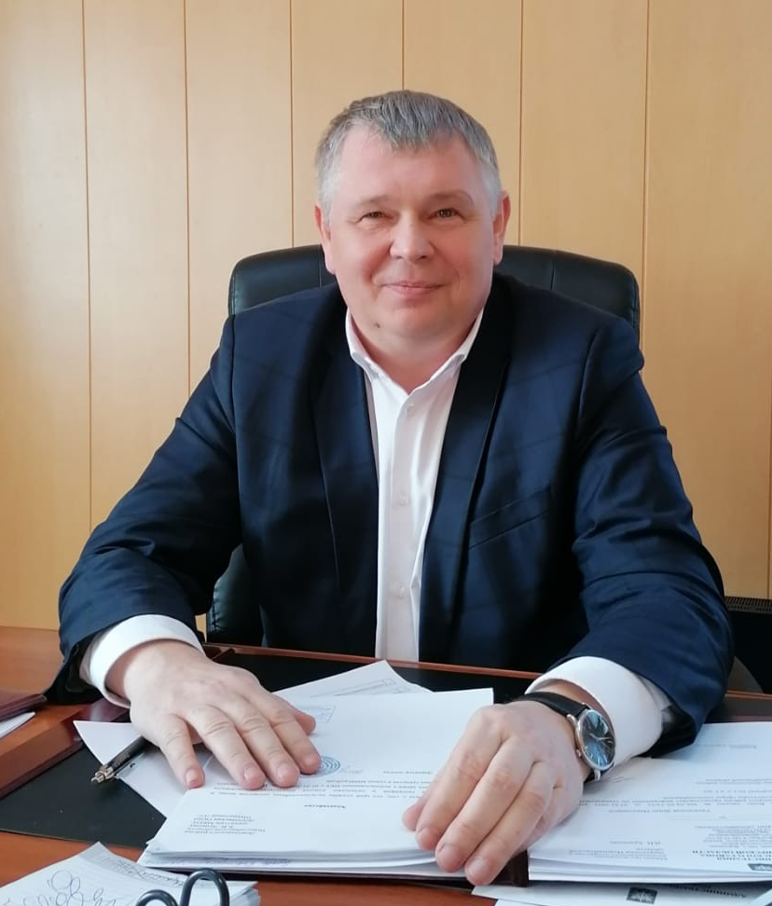

Уважаемые инвесторы!
Доволенский район имеет богатую историю, славные культурные и духовные традиции. Наш район всегда был открыт для делового сотрудничества.
Благоприятная экологическая ситуация, богатые природные ресурсы и климатические условия, развитый перерабатывающий комплекс, наличие свободных трудовых ресурсов, делают наш район привлекательным для развития сотрудничества и партнерства.
Мы представляем вашему вниманию «Инвестиционный паспорт Доволенского района», ознакомившись с которым потенциальный инвестор получит полную и достоверную информацию об экономическом потенциале района, инвестиционном климате, системе поддержки предпринимательства, строительстве жилья и объектов соцкультбыта.
Это позволит объективно оценить привлекательность вложения капитала, а также найти надежных партнеров и принять решение о начале работы в нашем районе.
Мы приглашаем к взаимовыгодному сотрудничеству российских и иностранных инвесторов. Нам интересно любое предложение, касается ли оно промышленности или сельского хозяйства, культуры или искусства, связи или строительства.

Глава района Луцкий Б.В.

1. Общие сведения о районе
  - Административно-территориальное деление
Административно-территориальный состав Доволенского района входят 13 сельских администраций, объединяющих 27 населенных пунктов.
Наименование сельского поселения | Количество населенных пунктов
Сельское поселение Баклушевский сельсовет | 2
Сельское поселение Волчанский сельсовет | 2
Сельское поселение Доволенский сельсовет | 3
Сельское поселение Ильинский сельсовет | 2
Сельское поселение Индерский сельсовет | 1
Сельское поселение Комарьевский сельсовет | 2
Сельское поселение Красногривенский сельсовет | 4
Сельское поселение Согорнский сельсовет | 2
Сельское поселение Суздальский сельсовет | 3
Сельское поселение Травнинский сельсовет | 1
Сельское поселение Утянский сельсовет | 1
Сельское поселение Шагальский сельсовет | 1
Сельское поселение Ярковский сельсовет | 3

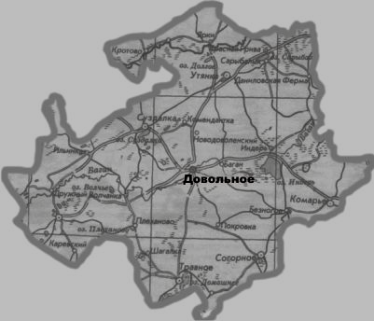
1.2 Историческая справка
Доволенский район был образован в 1930 году. На карте района сегодня 27 населенных пунктов, самое старое с. Ярки (1624г.), с.Довольное (1703г.), с.Индерь (1777г.)
, с.Травное (1794г.), с.Волчанка (1829г.), с.Ильинка (1886г.), с.Суздалка (1809г.).
В прошлом столетии возникли п. Новодоволенский (1911г.), п. Покровка (1911г.), п. Карево (1919г.), п. Брянский (1921г.), п. Хромовский (1924г.). В 60-е-70-е годы с карты района исчезли более 20 населенных пунктов.
В годы становления Советской власти жители района участвовали в партизанском движении против армии Колчака. В селах района находятся братские могилы партизан, погибших в боях с колчаковцами, захоронения являются памятниками истории.
В середине 30-х гг в районе образованы два совхоза: Баклушевский сельсовет и Сарыбалыкский сельсовет, а также Доволенская, Волчанская, Индерская, Утянская МТС (машино-тракторные станции), которые обслуживали более 80 колхозов района. Все МТС были электрифицированы.
К началу 40-х годов во всех крупных населенных пунктах открылись ФАПы, библиотеки, отделения связи, сберкассы, зоотехнические и ветврачебные участки. Работали 2 средние школы, 12 неполных средних, 42 начальные школы, всего обучались 9334 ученика.
Началось стабильное развитие производства сельхозпродукции, развивается ее переработка. В колхозах имелись вспомогательные предприятия: более 100 ветряных и механических мельниц, 7 маслобоек, 15 крупорушек, 25 кирпичных заводов, 27 обозных мастерских, 80 кузнец.
На 1 января 1940 года численность района составляла 53900 человек, рождаемость 3214, смертность -1539 человек.
Мирный труд прервала Великая Отечественная война 1941-1945гг. На фронт ушло 6137 доволенцев, в т.ч. 100 женщин, из них более 4000 не вернулось, отдав свои жизни за освобождение Родины.
В годы войны в районе было принято эвакуированных 1400 человек, 900 из них - жители блокадного Ленинграда. В районе было организовано 2 детских дома, в которых воспитывалось 300 детей.
В 19 селах района установлены памятники Доволенцам, погибшим в годы ВОВ, в райцентре – мемориальный комплекс с фамилиями всех погибших.
В середине 50-х годов в стране начался процесс укрупнения колхозов и сельсоветов. В 1954 году на территории района функционируют 20 колхозов и 11 сельсоветов.
Укрупненные колхозы экономически окрепли, и начался новый этап развития – механизация производства.
За 1954-1957гг освоено 34,4 тыс. га целинных и залежных земель, увеличились посевные площади, средняя урожайность зерновых культур в 1956 году составила 11,1 ц/га, сдано и продано хлеба государству только в 1956 году 389 тыс. цент.
За освоение целинных и залежных земель в районе представлены к награде медалями 1400 человек: трактористы и прицепщики, бригадиры и агрономы, колхозники и прибывшие по комсомольским путевкам на освоение целины.
С 1957 начался процесс реорганизации колхозов в совхозы, первым был создан совхоз «Центральный», последним – колхоз «Гигант» (в 1971г.), ставшим впоследствии совхозом «Комарьевский».
Период с 60-х до первой половины 80-х годов стал наиболее благоприятным для развития экономики социальной сферы района. С 1965 по 1975 г. построено 59230 кв. м. жилья, 12 школ, 2 интерната, 3 детских сада, 12 клубов, 10 бань, 4 столовых, 27 магазинов, торговый центр, участковая больница,116 животноводческих помещений, здание аэропорта, и др.
С 1992 по 1996 г. шел процесс приватизации, акционирования сельхозпредприятий. В 2001-2004 г. в целях сохранения рабочих мест происходила реорганизация всех предприятий. В период 2005-2006 г. шло разграничение государственной собственности.
Период социально-экономического развития района в условиях ограничения финансовых ресурсов пришелся на 2007-2009 гг.
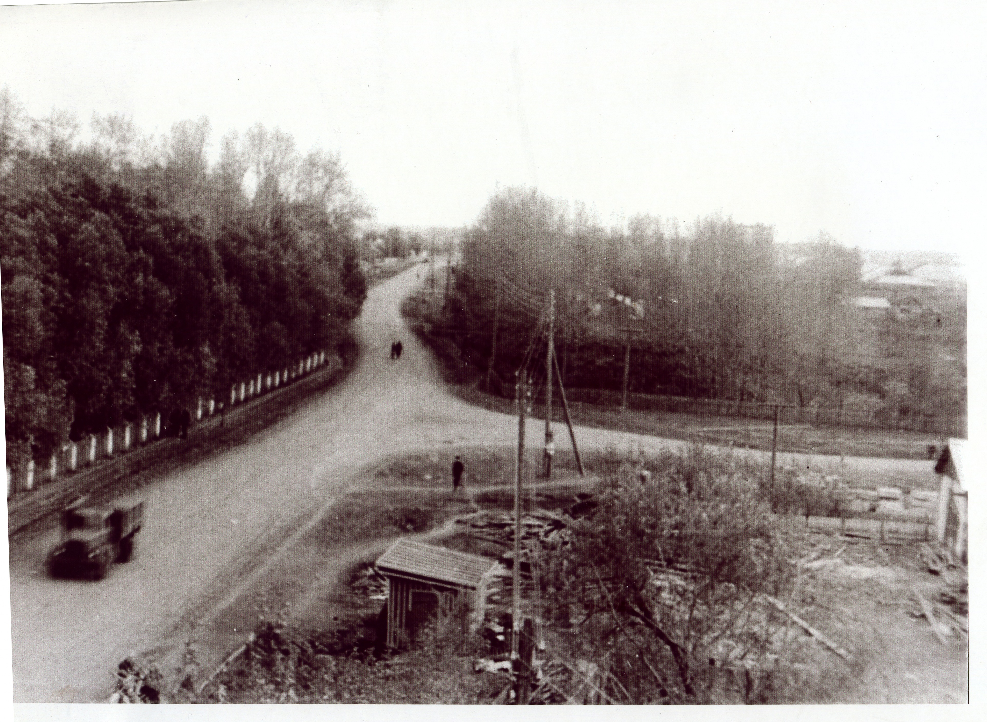

1.3 Географическое положение и климат.
Доволенский район самый южный район в Барабинской зоне. На севере и северо-востоке граничит с Каргатским районом, на востоке и юго-востоке – с Кочковским, на юге – с Краснозерским, на западе – со Здвинским районом, площадь - 4,4 тыс.кв.км.
Территория района расположена на расстоянии 312 км. от областного центра города Новосибирска и 107 км. от ближайшей железнодорожной станции г. Каргат.
В административном отношении район делится на 13 сельских советов, объединяющих 27 населенных пунктов. Численность населения на 01.01.2021 г. составляет 15,5тыс. человек, почти 40% населения проживает в административном центре района с. Довольное.
В 4 км. от райцентра на берегу озера находится санаторий «Доволенский». Местность вокруг сел района живописна: березово-осиновые колки чередуются с межгривными понижениями, в которых много болот.
По территории района протекают реки Баган и Чулым, много богатых дичью озер: Травное, Домашнее, Согорное, Крутое, Абаково, Плеханово, Суздалка, Сарыбалык, Утянка, Долгое. Самое большое и красивое озеро Индерь, площадью около 1,5 тыс. га, глубина достигает 3 м. К озеру примыкает большое займище с разнообразной растительностью и множеством мелких озерков.
В трех километрах от озера Индерь расположен биосферный памятник природы – «Индерский Рям» площадью 1714 га. Он является уникальным и своеобразным займищно-рямовым болотным массивом, одним из самых южных лесостепных рямов в Новосибирской области.
На территории района созданы охотничьи хозяйства: «Индерское», «Суздальское», «Комарьевское», «Шагальское», «Ильинское», «Согорнское». Биологический заказник «Доволенский» имеет площадь 75844 га.
Водоснабжение населения осуществляется через систему глубинных скважин и водонапорных башен. Глубина артезианских скважин составляет около 300 метров. По данным геологоразведки наш район, как и вся Новосибирская область, находится над огромным артезианским бассейном высококачественных подземных вод, в районе санатория «Доволенский» действует скважина с минеральной водой. Грунтовые воды залегают на глубине 3 – 4 метра, а в понижениях всего на 1-2 метра. Воды эти очень сильно засолены и используются в основном для полива и бытовых нужд.
В агроклиматическом отношении район входит в умеренно-континентальную зону со слабым увлажнением. Лето здесь теплее, чем в центральных районах Барабы. Средняя температура июля +19,5 с максимумом + 35, +36, а температура января – 20, -21С с минимумом -40- 45. Годовое количество осадков в среднем 300-350 мм, в том числе в летний период около 180 мм, иногда случаются засухи при господстве юго-западных ветров.
В геоморфологическом отношении рельеф территории района, в целом, ограниченно благоприятный для ведения сельскохозяйственного производства и организации всех видов промышленного, производственного и гражданского строительства и массового отдыха населения.

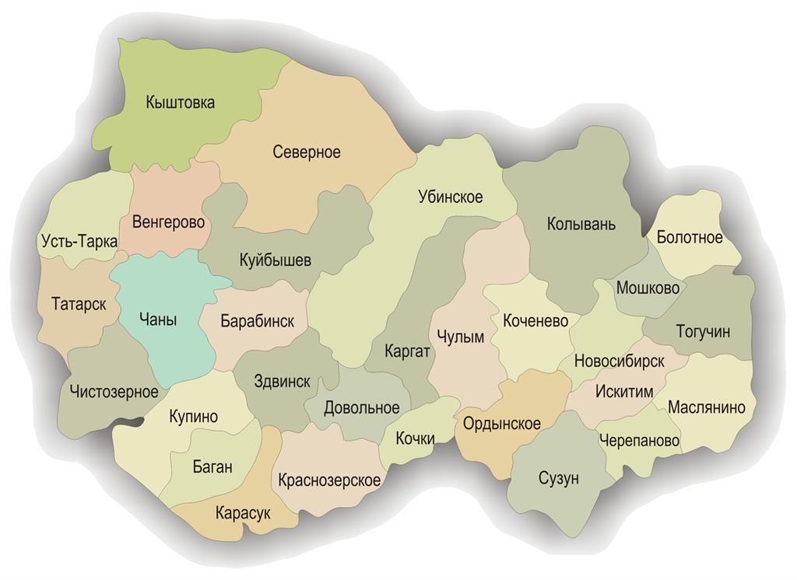
1.4. Природные ресурсы и полезные ископаемые
Полезными ископаемыми район не богат. Имеются промышленные месторождения торфа: Индерский рям с запасами торфа 1,9 млн. тонн и озеро Макашино – 0,1 млн. тонн. Все остальные известные месторождения относятся к мелкозалежным месторождениям с прогнозируемыми ресурсами торфа в 4,5 млн. тонн.
В районе имеются месторождения кирпичных суглинков в 198тыс.куб.м, в резерве три месторождения с запасами 5436 тыс.куб.м, наиболее значительное из них Новодоволенское. В районе пос. Красная Грива проводилось бурение на определение наличия нефти, нефть и каменный уголь были обнаружены, но определить запасы не удалось.
Близ с. Довольное обнаружены карбонатно-натриевые минеральные воды, которые по своим свойствам идентичны минеральным водам «Ессентуки». В озере Доволенское есть небольшие запасы лечебных грязей, но они пока не добываются.
2. Население и трудовые ресурсы

Численность населения района на 01.01.2021 г. составляет 15,5 тыс. человек.
Средняя плотность населения 3,5 чел./кв. км.
Наименование сельского поселения | Численность населения на начало года, человек
Сельское поселение Баклушевский сельсовет | 699
Сельское поселение Волчанский сельсовет | 499
Сельское поселение Доволенский сельсовет | 6646
Сельское поселение Ильинский сельсовет | 963
Сельское поселение Индерский сельсовет | 477
Сельское поселение Комарьевский сельсовет | 990
Сельское поселение Красногривенский сельсовет | 850
Сельское поселение Согорнский сельсовет | 808
Сельское поселение Суздальский сельсовет | 1031
Сельское поселение Травнинский сельсовет | 665
Сельское поселение Утянский сельсовет | 1012
Сельское поселение Шагальский сельсовет | 181
Сельское поселение Ярковский сельсовет | 693

Основные показатели, характеризующие демографические процессы

Показатели | 2019 | 2020 | 2021
1. Возрастная структура населения (%):
- до 18 лет | 16,7 | 17,6 | 20,8
- трудоспособного возраста | 45,5 | 48,4 | 49,1
- пенсионного возраста | 37,4 | 32,4 | 30,1
2. Коэффициент миграционного прироста (чел на 1000 чел. населения) | -13,5 | -11,3 | -7,8
3. Коэффициент естественного прироста (чел на 1000 чел. населения) | -9,3 | -11,2 | -11,8

Численность населения трудоспособного возраста составляет 7,61тыс. человек, старше трудоспособного возраста – 4,64тыс.чел., моложе трудоспособного – 3,25 тыс. человек.
Уровень жизни населения

Показатели (руб. в месяц) | 2019 | 2020 | 2021
1. Среднедушевые денежные доходы населения | 12887,0 | 14054,0 | 15403,0

- Среднемесячная начисленная заработная плата работников:  - по полному кругу предприятий и организаций;  - по крупным и средним предприятиям и организациям;  - муниципальных дошкольных образовательных учре  ждений;  - муниципальных общеобразовательных учреждений;  - муниципальных учреждений культуры и искусства;  - муниципальных учреждений культуры и спорта | 19420,0  24260,0  21317,0  28199,0  30381,5  21653,0 | 27359,0  29067,0  22677,0  30517,0  32207,6  22962,2 | 29833,0  31364,0  226064,0  31150.,0  34983,0  24692,0
Средний размер пенсий | 13154,0 | 14348,0 | 14623,0

3.Экономический потенциал
На территории района работают 132 предприятия и учреждения района. В различных отраслях экономики занято 5,0тыс. человек или 70,4% трудоспособного населения.
Основной отраслью экономики района является сельское хозяйство. Эта отрасль является важнейшей и наиболее сложной, которая формирует и агропродовольственный рынок, и трудовой, и поселенческий потенциал сельских территорий.
На сегодня аграрный сектор района представлен 6 сельскохозяйственными предприятиями различных форм собственности, 30– КФХ и 1,1 тыс. – ЛПХ.
В 2021 году общая посевная площадь в районе составила 85,6 тысячи гектаров, в том числе яровой сев зерновых и зернобобовых культур во всех категориях хозяйств, проведен на площади 58,2тыс.га.. Средняя урожайность зерновых культур составила 23,8 ц/га.

Наименование показателя | Ед. изм. | 2019 | 2020 | 2021
1. Число хозяйств, всего | единиц | 1189 | 1186 | 1215
в том числе:
- сельскохозяйственных организаций | единиц | 4 | 4 | 6
- крестьянских (фермерских) хозяйств | единиц | 32 | 33 | 30
- личных подсобных хозяйств | единиц | 1153 | 1149 | 1179
Объем производства продукции сельского хозяйства (во всех категориях хозяйств) | млн. рублей | 1818,7 | 1871,1 | 3305,6

Промышленность
В районе действуют предприятий и ИП, занимающиеся переработкой (древесины, пухо-перового сырья, сельскохозяйственной продукции, производством продуктов питания).
Объём отгруженных товаров собственного производства в 2021 году составил 551,9млн. рублей, что на 36,2% больше 2020года, повышение связано с восстановлением объемов производства двух основных предприятий Доволенского района по переработке. Это - ООО «Молочный завод Доволенский» и ООО «Сибирский пух».
ООО «Молочный завод Доволенский» предприятие, созданное на базе производственных мощностей ОАО «Молкомбинат Утянский» (производство молочной продукции). На данное время завод перерабатывает более 50 тонн молока в сутки. Мощность цеха позволяет перерабатывать в летнее время более 100 тонн молока в сутки, ассортимент продукции (сухое молоко, творог, масло сливочное, сыры). Сейчас на предприятии идет ремонт, замена оборудования.
За 2021год предприятие переработало 13293 тонны молока, произвело 596т. сливочного масла, сухого молока 580т., 118т.шт сыра.
На территории Ильинского сельского совета работает предприятие по производству муки, хлеба и хлебобулочных изделий, растительного масла, ЗАО СхП «Ильинское».
Стабильно работает предприятие по переработке леса АО «Доволенский лесхоз».
Основная цель АО «Доволенский лесхоз» обеспечение эффективного использования лесных ресурсов и получения прибыли. Лесхоз осуществляет лесохозяйственную деятельность, занимается заготовкой древесины, ее переработкой, реализацией на рынок.
В 2021 году АО «Доволенский лесхоз» занимался лесоустроительством, высадил более 50 тысяч саженцев сосны.
Прокладывал новые лесные дороги, обустраивал минерализованные полосы.
А также заготавливал, перерабатывал, реализовывал древесину.
В пожароопасный период оказывали помощь администрации района в ликвидации ландшафтных пожаров.
Выручка АО «Доволенский лесхоз» за 2021 год составила 22,7 млн.руб. (из них Довольное – 18,7 млн. руб). Заготовили древесины в Довольном за 2021 год 12,0 тыс.м.куб., переработали 4,3 тыс.м.куб.

На территории района продолжают работать пилорамы индивидуальных предпринимателей, которые также активно решают проблемы по обеспечению населения строительным материалом.
Так же на территории Доволенского района ведут деятельность предприятие ООО «Сибирский пух», ИП Бурлаков Евгений Владимирович, и индивидуальные предприниматели по сбору пухо-перового сырья.
ООО «Сибирский пух» построено новое здание, на предприятии завершена работа по восстановлению производственных помещений, сборки оборудования. Летом 2021 года китайскими специалистами проведена сборка оборудования для сортировки пухо-перового сырья. Ведется строительство складского помещения, предприятие начинает работать на полную мощность. Переработано в 2021 году около 400т. сырья.
Готовая продукция реализуется в города Ростов, Курск, закупают продукцию швейные фабрики города Новосибирска, а также предприятия Германии, Японии, Китая, Италии, Польши.
Продолжают свою деятельность индивидуальные предприниматели по выпечке хлеба, кондитерских и хлебобулочных изделий, производству рыбы, пчёлопродукции, изготовлению мебели, кованых изделий, окон, дверей, заборов, заготовке дров, вывозке сена и другое.
Работают ПО «Общественное питание» Доволенского ПТПО и ИП Тюрбеева, по производству хлеба и хлебобулочных изделий, кондитерских изделий.
В с.Комарье индивидуальные предприниматели (ИП Вовкодун, Гуща) обеспечивают жителей села хлебом и хлебобулочными изделиями.
А также, успешно развивается предприятие по производству пива СхПК «Сибирь». Объем производства более 80 тонн в год. В планах предприятия наладить еще собственное производство по выпечке хлебобулочных изделий, оборудование уже закуплено.

Торговля и услуги.

На территории района сформирована рыночная инфраструктура, что позволяет обеспечить население всеми видами продовольственных и промышленных товаров, достаточно широким спектром платных услуг.
Торговую деятельность на территории района осуществляют 140 объектов потребительского рынка (3 павильона, 127 магазинов, из них 16 магазинов потребкооперации), а также 5 аптек, 3 автозаправочные станции. В районе 7 крупных сетевых магазина «Магнит», «Пятерочка», «Мария-Ра», «Монетка» и «Эл-Март», «Светофор», «Магнит-косметик».
Оборот розничной торговли за 2021 год составил 1410,6 млн. рублей или 102,5% к уровню 2020года.
Торговая сеть потребительской кооперации района (Доволенское ПТПО) представлена 16 магазинами, 15 магазинов имеют смешанный ассортимент товаров.
По итогам 2021 года розничной товарооборот торговли составил 51,2млн. рублей (3,4 % от общего объема товарооборота) и остался на уровне прошлого года.
Общественное питание представлено 5- объектами на 194 посадочных места. Товарооборот общественного питания составил 46,1млн. рублей (темп роста 10,3%).
Объем платных услуг населению, увеличился в действующих ценах по сравнению с аналогичным периодом прошлого года на 18,2% и составил 276,7 млн. рублей.
В настоящее время сфера бытового обслуживания населения района в основном удовлетворяет потребности граждан в услугах.
Специализированным предприятием, оказывающим бытовые услуги населению района, является ООО «Сибирячка», с численностью работающих 14 человек. На территории района действует комплексно – приемный пункт в с.Комарье.
Удельный вес предприятия составляет 1,1% в общем объеме оказанных бытовых услуг населению по району. Реализовано за 2021 год бытовых услуг на 2,6 млн.руб.
Высокий уровень спроса сохраняется на ремонт и техническое обслуживание электробытовой техники, парикмахерские услуги, ремонт обуви и др.

Малое предпринимательство.
На территории района действует 21 малое предприятия различных форм собственности и 266 ИП без образования юридического лица, включая КФХ. Удельный вес занятых в малом бизнесе составляет 7,2% (359 человек) от общей численности занятых в экономике района. Преобладающее число субъектов малого предпринимательства работают в сфере розничной торговли, а также занимается выпуском сельскохозяйственной продукции. Доля малого бизнеса в общем объеме выпуска товаров, работ и услуг в 2020 году составила 56,9%, что на 0,7% больше, чем в 2020году.
Действует муниципальная программа «Создание условий и поддержка развития субъектов малого и среднего предпринимательства на территории Доволенского района». В 2021 году оказана финансовая поддержка 1 субъекту малого предпринимательства на сумму 163,3 тыс. рублей.
Администрация Доволенского района по мере необходимости проводит круглые столы, с целью информирования и консультирования предпринимателей.
В течение года предприятиям, индивидуальным предпринимателям и личным хозяйствам граждан предоставляется возможность участия в универсальных ярмарках, на территории Новосибирской области.

Основные предприятия Доволенского района
№ п/п | Наименование субъекта | Местонахождение | Производимая продукция/услуга
Промышленность
1. | ООО «Молочный завод Доволенский» | с. Утянка | Молочная продукция
2. | АО «Доволенский лесхоз» | с. Довольное | Охрана и защита лесов, лесовосстановление, выпуск пиломатериала из местного леса.
3. | ООО «Сибирский пух» | с. Довольное | Переработка пухоперового сырья
4. | СХПК «Сибирь» | с. Довольное | Производство пива
5. | ЗАО СхП «Ильинское» | с.Ильинка | Производство хлеба и хлебобулочных изделий
Сельское хозяйство
6. | ЗАО СхП «Ильинское» | с. Ильинка | Растениеводство, животноводство
7. | ООО «Ярковское» | с. Ярки | Растениеводство, животноводство
8. | ООО « АПХ Кристалл» | с. Баклуши | Растениеводство,
Строительство, транспорт, связь
9. | МУП СМУ «Доволенское» | с. Довольное | Ремонт и строительство
10. | МУП «Доволенское АТП» | с. Довольное | Услуги грузоперевозки и пассажирские перевозки
11. | Ордынский почтамт ОПС УФПС Новосибирской области Филиал ФГУП «Почта России» | с. Довольное | Почтовые услуги
12. | Ордынский цент технической эксплуатации (ПАО «Ростелеком») | с. Довольное | Телекоммуникационные услуги

4. Туристический потенциал
Доволенский район располагает значительным потенциалом для развития внутреннего и въездного туризма. Природное и культурное разнообразие района позволяет развивать практически все виды туризма, включая наиболее распространенные по потребительским предпочтениям: рекреационный, лечебно-оздоровительный, спортивный, охоту и рыбалку, сбор дикоросов.
Спортивный туризм - это разновидность туризма для любителей активного отдыха и спорта, как профессионалов, так и любителей. Ведущим направлением развития спортивного туризма является использование существующих и вновь создаваемых объектов спортивной и спортивно-оздоровительной инфраструктуры. Перспективными видами спортивного туризма являются охота, рыбная ловля, сбор дикоросов.
Доволенский район является наиболее перспективным с позиций развития охотничьего и рыболовного туризма. Район входит в первую тройку районов по Барабинской зоне по наличию животных и птиц, на которые разрешена любительская охота: сибирская косуля, барсук, лиса, горностай, колонок, норка, хорь степной, ласка, заяц - беляк и русак, тетерев, куропатка, перепел, лысуха, дупель, бекас и др. Особенно богат район водоплавающей птицей - гусь серый и гуменник, утки (чирок-трескунок, чирок свистунок, кряква, серая утка, шилохвость, свиязь, широконоска, гоголь, луток, крохали, хохлатая чернеть). В период весенне-осенней охоты в район приезжает большое количество охотников как с районов области, так и с других регионов.
В летнее время отмечен прилет и пребывание на водоемах района большого баклана, кудрявого пеликана, лебедя-шипуна, черного аиста. На водоемах и болотах гнездятся - лебедь кликун, журавль серый, цапля серая и белая, выпь, разные виды куликов, чаек и др.
На территории района в летнее время гнездятся и обитают большое количество певчих и хищных птиц, в т.ч. занесенных в Красные Книги РФ и Новосибирской области.
Объектами любительского и спортивного рыболовства на наших водоемах являются все виды рыб, подлежащих лицензированию. К ним относятся окунь, язь, пелядь, судак, плотва, сазан, карась, лещ, щука, а также и гаммарус.
Для сохранения уникальных и типичных природных комплексов и объектов, природных образований, объектов растительного и животного мира, их генетического фонда, поддержания целостности экосистемы на территории района образованы 6 особо охраняемых территорий, в т.ч. Доволенский биологический заказник, памятники природы областного значения («Индерский рям», «Покровская лесостепь», «Старогорносталевское займище», «Урочище Золотая нива», санаторно-курортная зона озера «Доволенское».
В течение круглого года район является привлекательным местом для охотников и любителей природы. В отдельных местах имеются охотничьи домики, где проводят досуг приезжающие на отдых охотники и рыболовы.
Для развития спортивного туризма в районе имеются:
-Детско-юношеская спортивная школа с филиалом спортивно-оздоровительный лагерь «Надежда»;
- Детский оздоровительный лагерь «Лесная республика;
- Физкультурно-оздоровительный клуб «Снежинка».
Спортивно-оздоровительный лагерь «Надежда» имеет административное здание, здание столовой, два спального корпуса вместимостью на 50 человек, лыжную базу, 2 мини-футбольных поля, баскетбольную и волейбольную площадки. Все здания оборудованы электроотоплением, что позволяет лагер функционировать круглый год. В летнее время в лагере организован спортивно-оздоровительный отдых детей в сочетании с проведением культурно-массовых мероприятий, а в зимнее время на лыжной базе проводятся тренировки учащихся по лыжным гонкам, работает бесплатный прокат лыж. Любой, желающий провести выходной день в зимнем лесу, может бесплатно воспользоваться услугами лыжной базы. Традиционными в районе стало проведение зимних и летних спортивных игр.
Действующий детский оздоровительный лагерь «Лесная республика», расположенный на берегу озера Доволенское, может принять детей в летнее время для отдыха и оздоровления. И в тоже время, при условии его реконструкции, может стать местом отдыха для всех желающих провести время в экологически чистой зоне на берегу озера и у источника минеральной воды.
Наличие хорошо оборудованного стадиона при физкультурно-оздорови-тельном клубе «Снежинка» обеспечивает проведение зимних игр по хоккею, привлекает много желающих покататься на коньках.
Наличие в районе спортивных объектов и сооружений, спального корпуса, столовой может стать базой для организации отдыха, как для отдельных желающих, так и для семей из района и области в течение всего года.
Перспективным направлением спортивного туризма в летнее время могут стать пешеходные и конные туристские маршруты.
Лечебно-оздоровительный туризм – одно из самых массовых и популярных направлений медицинского туризма, направленное на улучшение физического и душевного комфорта отдыхающих.
Достопримечательностью нашего района является санаторий «Доволенский», имеющий собственный источник минеральной воды, аналогичный воде «Ессентуки- 17».
Санаторий "Доволенский" расположен в юго-восточной части Барабинской равнины в 300 км. от города Новосибирска и в 4 км от районного центра в живописном березовом массиве, на берегу пресного озера Доволенское. Основан в сентябре 1965 года и уже на протяжении почти пятидесяти лет помогает клиентам укреплять свое здоровье. В 1984 году на территории санатория был открыт источник минеральной воды, которая является одной из самых эффективных в Сибирском регионе по лечебному воздействию - обладает противовоспалительными, желчегонными и мочегонными свойствами, нормализует обмен веществ в организме. По своему составу и действию она аналогична знаменитым водам "Ессентуки №17". Лечебным фактором также является биологически активная грязь озера Островного, расположенном в 60 км от районного центра Довольное.
Основной профиль: лечение заболеваний опорно-двигательного аппарата, костно-мышечной системы, органов пищеварения. В санатории одновременно могут проживать до 210 человек в уютных номерах разной комфортабельности.
Уникальный микроклимат лесостепной зоны и экологически чистые природные лечебные факторы, такие как минеральная питьевая лечебно-столовая вода «Доволенская» и соленасыщенная сульфидная иловая грязь озера Островное- главные преимущества санатория, их сочетание дают ощутимый эффект оздоровления и лечения. Близость живописного озера Довольное с отличным песчаным пляжем, смешанные леса и сосновый бор с чистейшим воздухом - прекрасное место для туристических пеших прогулок и просто спокойного отдыха.
Природные лечебные ресурсы санатория «Доволенский» активно изучались при тесном сотрудничестве с учеными СО РАМН, Томского НИИ курортологии и физиотерапии, Новосибирского государственного медицинского университета в течение ни одного десятка лет, в результате чего была разработана научно-обоснованная технология эксплуатации и охраны природных факторов санатория, доказана их высокая терапевтическая эффективность.
Медицинский персонал санатория - врачи различных профилей первой и высшей квалификационной категории, которые подберут индивидуальное лечение в соответствии с диагнозом.
На территории санатория функционируют магазин, фитобар, банкетный зал, имеется бесплатная автостоянка. В вечернее время Вы можете занять себя как зажигательными танцами в танцевальном зале, так и спокойным времяпрепровождением в библиотеке за книгой или партией в шахматы.
Историко-культурный или познавательный туризм – наиболее широко распространенный вид активного познавательного отдыха, включающий виды туризма, направленные на познавательные и ознакомительные цели. Программы такого туризма основаны на интересе к природному и историко-культурному наследию человечества во всем его разнообразии (памятникам истории, архитектуры, искусства и др.)
На территории района функционирует муниципальное казенное учреждение культуры «Доволенский историко-краеведческий музей».
Предпосылки к созданию районного музея появились еще в 1970-е годы. Сбор экспонатов проводился по инициативе педагогического коллектива Доволенской средней школы №1. Собранные экспонаты хранились долгое время в одном из школьных кабинетов. В 2000 г., к 70-летию Доволенского района, в селе Довольном был открыт историко - краеведческий музей, в фонды которого было перенесено часть собранных экспонатов. В школе остались те, что отражали ее историю. Основателем и первым директором музея был учитель с 40-летним педагогическим стажем, отличник народного просвещения Нюняев Николай Анатольевич. При активной поддержке администрации района была проделана большая подготовительная работа.
Сотрудниками музея активно ведется поисково-исследовательская краеведческая деятельность, направленная на детальное изучение исторического, социально-экономического развития района, сел, предприятий. Участие в этой работе принимают юные краеведы, руководители краеведческих объединений, руководители школьных музеев, старожилы района, ветераны. В фонде музея находится 3708 единиц экспонатов: изделия прикладного искусства, нумизматики, этнографии, чучела птиц и животных обитающих на территории Новосибирской области, живопись, документы, редкие книги, предметы естественнонаучной коллекции, истории техники.
На территории Доволенского района находятся Братские могилы партизан Гражданской войны, павших в борьбе с колчаковцами, являющиеся объектами культурного наследия регионального значения и принятые на государственную охрану решением Новосибирского облисполкома 22.11.1960 №868.
В центральном парке Победы, к 90-летию погранвойск, 28 мая 2008 года была заложена Аллея воинской Славы. Инициаторами выступили ветераны-пограничники. Их подержали ветераны ВДВ и ВМФ. Благодаря ветеранам различных родов войск, в течение четырех лет в Парке Победы были установлены стелы пограничным, десантным, морским и сухопутным войскам, воинам- интернационалистам, погибшим в локальных конфликтах. Здесь же Памятный камень жителям нашего района – ликвидаторам аварии на Чернобыльской атомной станции. У бывших воинов Советской и Российской Армии есть традиция – встречаться в дни празднования всех родов войск. Ей ветераны не изменяют второе десятилетие. Место встречи – Аллея Воинской Славы.
Становлению паломнического туризма будет способствовать строительство Храма во имя преподобного Сергия Радонежского. Храм возводится в Парке Победы, на месте старой церкви, разрушенной в конце 1930-х гг. Здесь же находится братская могила священнослужителей, казненных в 1920-е годы.
Развитие туризма многопланово воздействует на развитие экономической активности. С одной стороны, непосредственно в виде инвестиционных поступлений в район, а с другой, через развитие инфраструктуры повышает эффективность других видов деятельности, расширяет информационно-экономические связи района, формирует интересы потенциальных инвесторов.
Туризм стимулирует развитие многих других отраслей народного хозяйства: сферу обслуживания, строительство, транспорт, работающих непосредственно на удовлетворение всесторонних потребностей людей в пище, одежде, обуви; производство национальных художественных и сувенирных изделий и т.п.
Гостиницы
Наименование | Адрес | Количество номеров, мест | Телефон
Гостиница «Заря» | с. Довольное, ул. Ленина 108 | 8/15 | (383-54)-21-070

5. Социальная инфраструктура.
Основой системы образования муниципалитета является сеть образовательных организаций, реализующих различные образовательные программы.
В Доволенском районе действует сеть образовательных организаций, позволяющая обеспечить соблюдение гарантий общедоступности, безопасности и
общеобразовательных учреждений (13 средних и 5 основных), в 7 из них действуют дошкольные группы и 2 учреждения дополнительного образования детей.
Детские сады посещают 473 воспитанника под руководством 67 воспитателей. В Доволенских детских садах №2 и №3 работают также логопеды, педагоги-психологи, инструкторы по физической культуре, музыкальные руководители. В районе выполнен Указ Президента России по обеспечению стопроцентной доступности дошкольного образования детей от 3 до 7 лет. Все дети обеспечены местами в дошкольных учреждениях. На очереди обеспечение местами детей более раннего возраста.
В 18 школах обучаются 1664чел. 164 первоклассника, 177 учеников 9 классов,47 выпускников 11 классов. 13 школ являются малокомплектными (численность детей меньше 100). Все школы района организовали обучение в одну смену. В целях создания равных условий для получения качественного общего образования независимо от места проживания в 10 образовательных учреждениях по 10 маршрутам осуществляется регулярный подвоз 204 учащихся. По плану ведется обновление школьного транспорта.
В рамках оказания муниципальной услуги по организации питания школьников горячее питание получают – 100% учащихся, двухразовое горячее питание – 39%.
В 2021 году все выпускники 11 класса получили аттестат о среднем общем образовании, из них 49% – продолжили обучение в высших и средних, профессиональных учебных заведениях 47%. Из 171 выпускников основной школы аттестат об основном общем образовании получили 170. 52% выпускников 9 класса предпочли продолжить обучение в средних профессиональных учебных заведениях.
Первоочередной задачей системы образования остается обеспечение доступности качественного образования для всех категорий детей.
В соответствии с планом мероприятий по реализации национального проекта «Образование» охват дополнительным образованием детей в возрасте от 5 до 18 лет к 2024 году должен составить 80 %. В районе создан и действует ресурсный центр по работе с одаренными детьми на базе Дома детского творчества.
Организация летнего отдыха обучающихся является еще одним важным звеном в системе воспитания и дополнительного образования подрастающего поколения. В 2021 году на территории Доволенского района работали 18 лагерей с дневным пребыванием детей при общеобразовательных учреждениях, в них отдохнули 634 человека.
В соответствии с планом мероприятий по реализации национального проекта «Образование» охват дополнительным образованием детей в возрасте от 5 до 18 лет к 2024 году должен составить 80 %. В районе создан и действует ресурсный центр по работе с одаренными детьми на базе Дома детского творчества.
2021 год для Доволенского аграрного колледжа был стабилен и удачен. Государственное задание по контрольным цифрам приема выполнено на 100 %. Колледж традиционно остается «кузницей кадров» для сельхозпредприятий 3 районов области и поставщиком трудовых ресурсов для города Новосибирска по направлению: агрономия, механизация, хозяйка (ин) усадьбы, повар, штукатур маляр.
Основными социальными партнёрами являются ООО «Русское поле» - с. Маршанка, ООО «Ярковское», КФХ Турков В.Н., ООО «Рубин», Ново-Майское с/х предприятие – Краснозерского района, Каргатская птицефабрика.

Дошкольное образование
Наименование городского/ сельского поселения |  | Количество мест в учреждениях  / количество свободных мест
c.Довольное | 2 | 165/2  110/0
c.Довольное | 1 (при школе) | 45/0
с.Ярки | 1 (при школе) | 20/10
с.Ильинка | 1 | 35/18
с.Комарье | 1 | 25/1
с.Утянка | 1 | 40/18
с.Согорное | 1 | 35/22
с.Травное | 1 (при школе) | 20/10
с.Волчанка | 1 | 25/13
с.Баклуши | 1 (при школе) | 35/23
с.Индерь | 1 (при школе) | 20/11
п.Красная Грива | 1 | 25/16
с.Суздалка | 1 | 50/30
ф.Даниловская | 1 (при школе) | 15/9
с.Шагалка | 1 (при школе) | 15/7
Итого | 16 | 705/190

Общее образование
Наименование городского/ сельского поселения | Количество общеобразовательных учреждений, единиц  (указать в какие школы осуществляется подвоз детей) |  | Средняя наполняемость классов, человек |  | Количество мест в учреждениях/ количество свободных мест
с.Довольное | 3(из одного населенного пункта осуществляется ежедневный подвоз детей в общеобразовательные учреждения) |  | 18,1 |  | 1250/434
п.Баган | 1 |  | 2,25 |  | 80/62
с.Баклуши | 1(из одного населенного пункта осуществляется ежедневный подвоз детей в общеобразовательные учреждения) |  | 6,7 |  | 250/176
с.Волчанка | 1(из одного населенного пункта осуществляется ежедневный подвоз детей в общеобразовательные учреждения) |  | 5,7 |  | 180/117
с.Ильинка | 1 |  | 9,45 |  | 320/216
с.Индерь | 1(из одного населенного пункта осуществляется ежедневный подвоз детей в общеобразовательные учреждения) |  | 4,3 |  | 120/73
с.Комарье | 1 |  | 6,7 |  | 250/176
п.Красная Грива | 1(из двух населенных пунктов осуществляется ежедневный подвоз детей в общеобразовательные учреждения) |  | 5,5 |  | 190/129
п.Даниловская ферма | 1 |  | 1,2 |  | 80/74
с.Согорное | 1 |  | 5,3 |  | 300/241
с.Суздалка | 1 |  | 7,45 |  | 275/193
с.Травное | 1 |  | 5,2 |  | 230/173
с.Утянка | 1(из одного населенного пункта осуществляется ежедневный подвоз детей в общеобразовательные учреждения) |  | 9,9 |  | 420/311
с.Шагалка | 1 |  | 1,6 |  | 130/119
с.Ярки | 1 |  | 5,3 |  | 180/122
п.Кротово | 1(из одного населенного пункта осуществляется ежедневный подвоз детей в общеобразовательные учреждения) |  | 1,25 |  | 120/110
Итого | 19 |  | 8,46 |  | 4495/2846
Дополнительное образование
Наименование городского/ сельского поселения |  | Количество учреждений дополнительного образования, единиц |  | Количество детей в возрасте 7-18 лет, посещающих учреждения дополнительного образования, человек
МКОУ ДО Дом детского творчества Доволенского района, с.Довольное |  | 1 |  | 461
МКОУ ДО Детско-юношеская спортивная школа Доволенского района, с.Довольное |  | 1 |  | 268
МКОУ ДО Доволенская детская школа искусств, с.Довольное |  | 1 |  | 210
Учебная площадка МКОУ ДО Доволенская детская школа искусств, с.Ильинка |  | 1 |  | 3
Учебная площадка МКОУ ДО Доволенская детская школа искусств, с.Волчанка |  | 1 |  | 18
Учебная площадка МКОУ ДО Доволенская детская школа искусств, с.Суздалка |  | 1 |  | 7
Учебная площадка МКОУ ДО Доволенская детская школа искусств, с.Утянка |  | 1 |  | 12

В селах существуют творческие объединения Дома детского творчества при школах, для дополнительного образования детей.
Профессиональное образование

Наименование учреждения профессионального (высшего) образования (филиалов), его местонахождение (населенный пункт) | Количество мест, ед. | Численность учащихся, чел.
Доволенский Аграрный колледж | 264 | 262

Здравоохранение
Наименование городского/ сельского поселения | Количество учреждений здравоохранения, единиц | в том числе
Наименование городского/ сельского поселения | Количество учреждений здравоохранения, единиц | больницы | поликлиники | фельдшерско -акушерские пункты | санатории, профилактории
Довольное | 3 | 1 | 1 | - | 1
Баклуши | 1 | 1 | - | - | -
Утянка | 1 | 1 | - | - | -
Шагалка | 1 | - | - | 1 | -
Согорное | 1 | - | - | 1 | -
Брянск | 1 | - | - | 1 | -
Травное | 1 | - | - | 1 | -
Плеханово | 1 | - | - | 1 | -
Суздалка | 1 | - | - | 1 | -
Баган | 1 | - | - | 1 | -
Комендантка | 1 | - | - | 1 | -
Покровка | 1 | - | - | 1 | -
Индерь | 1 | - | - | 1 | -
Безногое | 1 | - | - | 1 | -
Волчанка | 1 | - | - | 1 | -
Дружный | 1 | - | - | 1 | -
Ильинка | 1 | - | - | 1 | -
Каревский | 1 | - | - | 1 | -
Кротово | 1 | - | - | 1 | -
Ярки | 1 | - | - | 1 | -
Сарыбалык | 1 | - | - | 1 | -
Солонцовый | 1 | - | - | 1 | -
Даниловская Ферма | 1 | - | - | 1 | -
Красная грива | 1 | - | - | 1 | -
Итого: | 26 | 3 | 1 | 21 | 1

Важную социальную функцию выполняют лечебно-профилактические учреждения Доволенского района, в состав которых входят: «Доволенская ЦРБ», 2 участковые больницы (Утянская и Баклушевская), Комарьевская врачебная амбулатория, 21 фельдшерско-акушерский пункт (на восьми из них нет постоянных медицинских работников).
В отделениях дневного стационара амбулаторно-поликлинических подразделений района пролечено 791 человека. В поликлинику к врачам разных специальностей за год сделано более 81 тысяч посещений.
Врачебным персоналом ЦРБ укомплектована на 50 %, средним медицинским – 70 %.
В 2021 году по программе «Земский врач», «Земский фельдшер» в ЦРБ не прибыло ни одного специалиста.
Тем не менее в 2021 году ряды врачей Доволенской поликлиники пополнили: 2 участковых врача-педитра, 3 участковых врача терапевта.
Основной проблемой для ЦРБ является проблема кадров, которая в том числе связана с нехваткой жилья в Доволенском районе. В рамках реализации нацпроектов в 2021 год был получены 5 новых автомобиля: реанимобиль, автомобиль скорой медицинской помощи, и 3 санитарных автомобиля. Так же по ряду других государственнных программ были закуплен рентген аппарат, отремонтирован и введен в эксплуатацию рентгенкабинет стационара «Доволенской ЦРБ» другое оборудование в стационарные отделения, детскую поликлинику. В течение ближайшего времени планируется строительство поликлиники в с. Довольное.

Санаторий «Доволенский» продолжает свое развитие, направленное на улучшение условий проживания и лечения своих клиентов.
В 2021 году санаторий провел финансовые вложения в строительные и ремонтные работы, приобретение медицинского оборудования и гостиничной мебели, бытовой техники, мягкого инвентаря:
- коечная мощность увеличена до 210 мест,
- дополнительная реконструкция лечебного отделения,
-пролечено – более 3800 взрослых и детей,
-приобретено медицинское оборудование на сумму более 1 350тыс. рублей,
-закуплены рециркуляторы для очистки и обеззараживания воздуха, прочие оборудование на сумму более 700тыс.руб.,
-проведен ремонт корпусов на сумму более 1млн.руб.,
-прведена реконструкция душа «Шарко» и пристроено техническое помещение под нососную станцию,
-окрыли аптечный пункт,
-начато благоустройство пляжной зоны.
В связи с ограничительными мероприятиями санаторий отработал как пострадавшей отраслью
В планах на 2022-2023 г увеличение коечной мощности до 260 мест и оздоровление в год более 5000 человек. Реконструкция и благоустройство пляжной зоны, строительство 2-этажного кафе, сауны и бани, асфальтирование пешеходных дорожек, укладка брусчатки на новые дорожки, зарыбление озера.

Учреждения культуры
Наименование сельского поселения | Количество учреждений культуры, ед. | в том числе
Наименование сельского поселения | Количество учреждений культуры, ед. | клубы | кинозалы | музеи | библиотеки
с. Довольное | 4 | 2 | - | 1 | 1
с. Баклуши | 1 | 1 | - | - | -
с. Волчанка | 1 | 1 | - | - | -
с. Ильинка | 1 | 1 | - | - | -
с. Индерь | 1 | 1 | - | - | -
с. Комарье | 1 | 1 | - | - | -
с. Красная Грива | 1 | 1 | - | - | -
с. Согорное | 1 | 1 | - | - | -
с. Суздалка | 1 | 1 | - | - | -
с. Травное | 1 | 1 | - | - | -
с. Утянка | 1 | 1 | - | - | -
с. Шагалка | 1 | 1 | - | - | -
с. Ярки | 1 | 1 | - | - | -
Итого | 16 | 14 | - | 1 | 1

В настоящее время в сеть учреждений культуры входят: Доволенское социально - культурное объединение, 12 сельских Домов культуры, Доволенский сельский клуб, 11 досуговых объектов, Доволенская детская школа искусств, имеющая 4 учебных площадки, центральная взрослая и детская библиотеки, 19 филиалов библиотек, Доволенский историко- краеведческий музей.
Спортивные объекты

Наименование городского, сельского поселения | Количество спортивных сооружений, ед. | в том числе
Наименование городского, сельского поселения | Количество спортивных сооружений, ед. | спорт-комплексы | стадионы | бассейны | спортзалы, включая школьные | хоккейные коробки
с. Довольное | 18 | 1 | 1 | 1 | 5 | 2
с. Баклуши | 2 | - | - | - | 1 | -
с. Волчанка | 2 | - | 1 | - | 1 | -
с. Ильинка | 3 | - | 1 | - | 1 | -
с. Индерь | 2 | - | 1 | - | 1 | -
с. Комарье | 3 | - | 1 | - | 1 | -
с. Красная Грива | 5 | - | - | - | 1 | -
с. Согорное | 4 | - | 1 | - | 1 | 1
с. Суздалка | 2 | - | - | - | 1 | -
с. Травное | 3 | - | 1 | - | 1 | 1
с. Утянка | 3 | - | 1 | - | 1 | 1
с. Шагалка | 2 | - | - | - | 1 | -
с. Ярки | 3 | - | - | - | 1 | 1
Итого | 52 | 1 | 8 | 1 | 16 | 5

На сегодняшний день для занятий спортом в районе имеются: универсальный спортивный комплекс, 16 спортивных залов, 5 хоккейных коробок, 8 стадионов, лыжная база и другие спортивные сооружения. Численность участников, занятых в спортивных мероприятиях, составляет более 3,6тыс. человек, в том числе во всех школах и Аграрном колледже работают спортивные секции, в которых занимается более 3,3тыс. человек. Численность штатных физкультурных работников более 40 человек. Действует плавательный бассейн «Аквамарин».
Спортивная база в райцентре позволяет проводить соревнования областного уровня по хоккею с шайбой и лыжным гонкам.
Для проведения областных соревнований на территории Доволенского района в этом году 3 наших крупных спортивных объекта были поставлены на учет во Всероссийский реестр объектов спорта (лыжная база, бассейн и универсальный спортивный комплекс)

6. Инженерно-коммунальная инфраструктура
Водоснабжение и центральное отопление

Наименование городского\сельского поселения |  | Наименование обслуживающей организации (с указанием правовой формы) |  | Проектная мощность |  | Свободная мощность
Водоснабжение (куб. м\ч)
с.Баклуши |  | Баклушевское МУП ПХ |  | 30 |  | 0,6
с.Волчанка |  | Волчанское МУП ПХ |  | 26 |  | 0,7
с.Довольное |  | Доволенское МУП КХ |  | 220 |  | 2,6
с.Ильинка |  | Ильинское МУП ПХ |  | 36 |  | 0,7
с.Индерь |  | Индерское МУП ПХ |  | 26 |  | 2,0
с. Комарье |  | Комарьевское МУП ПХ |  | 16 |  | 0,1
п. Красная Грива |  | Красногривенское МУП ПХ |  | 64 |  | 0,3
с. Согорное |  | Согорнское МУП ПХ |  | 16 |  | 0,38
с. Травное |  | Травнинское МУП КХ |  | 30 |  | 1,2
с. Утянка |  | Утянское МУП ПХ |  | 48 |  | 1,0
с. Ярки |  | Ярковское МУП ПХ |  | 32 |  | 1,3
Водоотведение (куб.м\ч)
Вывоз ЖБО
Электроснабжение (МВт)
с.Баклуши |  | ООО «Новосибирскэнергосбыт» |  | - |  | отсутствуют
с.Волчанка |  | ООО «Новосибирскэнергосбыт» |  | - |  | отсутствуют
с.Довольное |  | ООО «Новосибирскэнергосбыт» |  | - |  | отсутствуют
с.Ильинка |  | ООО «Новосибирскэнергосбыт» |  | - |  | отсутствуют
с.Индерь |  | ООО «Новосибирскэнергосбыт» |  | - |  | отсутствуют
с. Комарье |  | ООО «Новосибирскэнергосбыт» |  | - |  | отсутствуют
п. Красная Грива |  | ООО «Новосибирскэнергосбыт» |  | - |  | отсутствуют
с. Согорное |  | ООО «Новосибирскэнергосбыт» |  | - |  | отсутствуют
с. Травное |  | ООО «Новосибирскэнергосбыт» |  | - |  | отсутствуют
с. Утянка |  | ООО «Новосибирскэнергосбыт» |  | - |  | отсутствуют
с. Ярки |  | ООО «Новосибирскэнергосбыт» |  | - |  | отсутствуют
Теплоснабжение (Гкал\ч)
с.Баклуши |  | Баклушевское МУП ПХ |  | 3,45 |  | 0,3
с.Волчанка |  | Волчанское МУП ПХ |  | 1,9 |  | 1,4
с.Довольное |  | Доволенское МУП Теплосеть №1 |  | 30,93 |  | 15,6
с.Ильинка |  | Ильинское МУП ПХ |  | 2,95 |  | 0,95
с.Индерь |  | Индерское МУП ПХ |  | 2,6 |  | 1,2
с. Комарье |  | Комарьевское МУП ПХ |  | 2,8 |  | 3,1
п. Красная Грива |  | Красногривенское МУП ПХ |  | 3,4 |  | 1,4
с. Согорное |  | Согорнское МУП ПХ |  | 5,1 |  | 3,6
с.Суздалка |  | Доволенская МУП Теплосеть №1 |  | 2,4 |  | 1,7
с. Травное |  | Травнинское МУП КХ |  | 2,3 |  | 1,6
с. Утянка |  | Утянское МУП ПХ |  | 3,2 |  | 1,92
с. Ярки |  | Ярковское МУП ПХ |  | 1,6 |  | 2,7
Газоснабжение (куб.м\ч)
Отсутствует

Тарифы на коммунальные услуги

Услуга, товар | Единица измерения | Стоимость за единицу, руб. |  | Действующие тарифы на присоединение к сети
Услуга, товар | Единица измерения | для физических лиц | для юридических лиц
Электроэнергия | Квт. | 2,34 | 5,24 | 550
Водоснабжение | куб.м | 25,84 | 25,84 | 4440
Теплоэнергия | Гкал. | 2133,67 | 2133,67 | 9000
Вывоз твердых отходов | куб.м | 89 | 89

7. Транспортная инфраструктура и связь
Транспортное сообщение
- общая протяженность дорог на территории района — 678,588 км.,
- выходы на другие районы: на Каргатский, Кочковский, Здвинский, Краснозерский района Новосибирской области;
- в т.ч. дорог с твердым (асфальтным) покрытием, их категории, их доля:
всего дорог с твердым покрытием — 412,793 км., в том числе:
- с асфальтобетонным покрытием — 64,433 км.;
- с покрытием черным щебнем — 46,687 км.;
- с щебеночным и гравийным покрытием — 301,673 км.
дорог с грунтовым покрытием, их категории, их доля:
всего дорог с грунтовым покрытием — 265,795 км., в том числе:
- с грунто-щебеночным покрытием — 4,1 км.;
- с грунтовым покрытием — 261,695 км.
- удаленность от областного центра, время в пути на автотранспорте:
- до г. Новосибирска 320 км. по линии Довольное-Каргат-Новосибирк - время в пути 4,5 часа;
- до г. Новосибирска 280 км. по линии Довольное-Кочки-Ордынск-Новосибирск – время в пути 4 часа. Прямая железнодорожная связь с областным центром отсутствует;
- удаленность от соседних районных центров, время в пути на автотранспорте:
- от г. Каргат 110 км. - 2 часа
- от р.п. Краснозерское 80 км. - 1,5 часа
- от с. Кочки 80 км. - 1,5 часа
- от с. Здвинск 80 км. - 1,5 часа
- количество населенных пунктов (и численность населения в них), не имеющих транспортной доступности по дорогам с твердым покрытием до районного, областного центра:
- 10 населенных пунктов — (Брянский, Шагалка, Дружный, Безногое, Комендантка, Даниловская ферма, Каревский, Хромовский, Кротово) — 1532 чел.
- наличие авто- железнодорожного вокзала:
- имеется автовокзал в с. Довольное, железнодорожный вокзал и сети отсутствуют;
- наличие логистических мощностей на территории - нет.

Схема автомобильных дорог Доволенского района
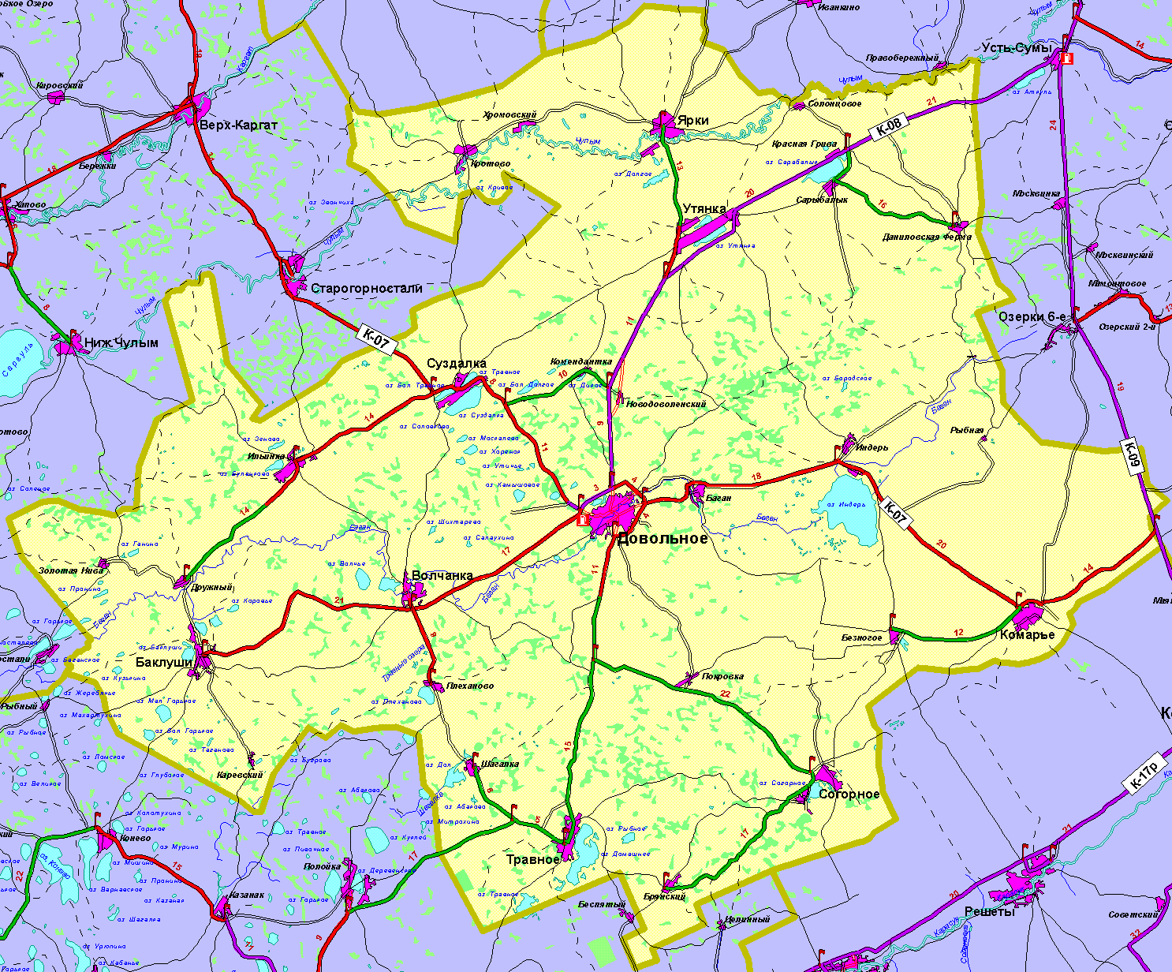

Связь, Интернет, Почта

Услуги почтовой связи оказывает Доволенский участок Ордынского почтамта ОСП УФПС Новосибирской области – филиал ФГУП «Почта России». В районе функционирует 17 отделений почтовой связи. Во всех почтовых отделениях введен прием налоговых платежей, расширяется спектр электронных услуг.
Основным поставщиком услуг связи на территории района является филиал ПАО «Ростелеком». Задействованная емкость на 01.01.2022г. составляет 3777 номеров, в том числе квартирных – 3205.
В районе действует сотовая связь операторов МТС, Билайн, Мегафон, Теле2.
В 2021г. В селе Ярки построена и введена в эксплуатацию базовая станция мобильной связи оператора Теле2.
Услугой Интернет ТВ пользуются 1021 абонент.
С октября 2020 года на рынок связи зашел конкурент Ростелекому интернет- провайдер «НСО ТЕЛЕКОМ», подключено 600 абонентов, протянуто более 100 км линий в с.Довольное.
В 2022 году планируется подведение ВОЛС к 150 домохозяйствам в населенных пунктах Доволенского района с численностью населения от 100 до 500 человек, имеющих возможность пользоваться услугами проводного широкополосного доступа к сети «Интернет» посредством распределительных волоконно-оптических линий связи Доволенского района за счет областного бюджета.

Телевидение, СМИ
Все населенные пункты района охвачены вещанием федеральных и региональных телекомпаний, с января 2019 года вся Россия перешла на цифровое вещание. А также, один раз в неделю, на канале ОТС Новосибирской области телестудией «Довольное», организовано вещание новостей района, выпускается газета Доволенского района «Сельская правда».

8. Инвестиционная привлекательность
8.1 Конкурентные преимущества

На протяжении всей истории - Доволенский район всегда ориентировался на сельское хозяйство, что неудивительно – ведь сельхозугодия занимают более 70% всей территории района.
Перспективные для развития отрасли в районе – растениводство, мясо-молочное животноводство, переработка сельхозпродукции, производство строительных материалов (шлакоблоки, распилка леса), есть источник природной минеральной воды, целебные свойства которой используются при лечении в санатории «Доволенский».
Создаваемые новые предприятия в районе ориентированы на работу в сфере рекреации (оздоровительные учреждения). Созданию предприятий в этой сфере способствует наличие таких сырьевых ресурсов, как подземные минеральные воды.
Численность свободных трудовых ресурсов – 1014 человек. Аграрный техникум в селе Довольное готовит кадры по специальностям тракторист – машинист, повар- кондитер, продавец-контролер-кассир, маляр-строитель-штукатур.
Сельскохозяйственные земли могут быть расширены землями запаса площадью 7162 гектара.
Главным природным богатством Доволенского района является земля. Толщина чернозема, т. е. плодородного слоя, колеблется от 20 до 50 см, что дает возможность, при благоприятных погодных условиях, выращивать практически все зерновые культуры, культивируемые в Западной Сибири.
В районе имеются запасы торфа (6900 тысяч тонн), кирпичных глин (5200 тысяч тонн) и пресных подземных вод (78800 тысяч кубометров). Суглинки и песок Новодоволенского месторождения могут быть использованы для производства кирпича: разведанные запасы здесь составляют 4454,1 тысячи кубометров суглинок и 171,7 тысячи кубометров песка.

8.2 Точки роста
Доволенский район, располагая производственными и трудовыми ресурсами
имеет следующие перспективы для развития территории:
1. Развитие отрасли животноводства на основе применения современных технологий.
Закуп высокопродуктивного племенного скота, эффективное использование земельных ресурсов для создания прочной кормовой базы, строительство новых, модернизация и капитальный ремонт существующих животноводческих помещений позволит существенно увеличить производство мяса и молока в районе.
Вложение инвестиционных средств в современные технологии для развития животноводства позволят быстро обеспечить окупаемость инвестиционных проектов.
2. Организация перерабатывающих производств и использование свободных производственных мощностей.
Переработка сельскохозяйственной продукции на месте обеспечит повышение рентабельности сельскохозяйственного производства и создание новых рабочих мест.
В районе имеются свободные площадки бывшего Суздальского сырзавода, лесхоза «Доволенский», столярные цеха ликвидированных предприятий и другие неиспользуемые производственные мощности.
Увеличение загрузки действующих мощностей мельниц и хлебопекарен в сельхозпредприятиях, ОАО «Молкомбинат Утянский» также является одним из резервов для роста промышленного производства.
3. Развитие заготовительной деятельности.
Организация закупа продукции, произведенной в личных подсобных хозяйствах, позволит увеличить поголовье скота и птицы, обеспечить занятость населения и повысить уровень доходов населения.
4. Наличие сырьевых и природных ресурсов для промышленного освоения.
В районе имеются большие запасы разведанных месторождений глинистого сырья, исследованного в лабораторных и заводских условиях, пригодного для производства высокопрочного красного кирпича марки М-100, в том числе облицовочного.
Район располагает достаточным запасом леса для создания производств по переработке и производству строительных материалов, что способствует развитию жилищного строительства.
Развитие промышленных производств обеспечит привлечение инвестиций и в сопутствующие отрасли: дорожное строительство, грузовые перевозки.
- Развитие туризма, организация активного отдыха.
Район обладает богатыми ресурсами для развития сферы туризма. Развитие одного из перспективных видов – лечебного туризма возможно на базе имеющегося санатория «Доволенский», который расположен в живописном березовом массиве на берегу пресного озера Доволенское в 300 км. к юго-западу от г. Новосибирска. Это базовый санаторий Новосибирской области по профилактике и лечению заболеваний желудочно-кишечного тракта, а также опорно-двигательного аппарата, нервной системы, гинекологических заболеваний, болезней органов дыхания, заболеванию кожи.
В лечение используется местный источник хлоридно-гидрокарбонатно- натриево- йодобромной воды высокой минерализации. По своему составу и действию вода аналогична знаменитым «Ессентуки № 17». Используется также активная сульфидная грязь озера Островное. Современное диагностическое и лечебное оборудование создает хорошие условия для лечения и отдыха.
В районе имеются два пруда в с.Волчанка, с.Шагалка для разведения рыбы. Развитие рыбоводства будет способствовать созданию малых производств, вовлечению населения в малый бизнес, организации активного отдыха (рыбалка).

8.3 Реестр инвестиционных проектов
Реализованные и реализуемые инвестиционные проекты

1. Реализуемые инвестиционные проекты

Инициатор проекта | Наименование проекта | Сфера реализации проекта | Период реализации проекта | Место расположения проекта | Стадия реализации проекта | Объем инвестиций, тыс. рублей |  |  |  |  | Социальная эффективность проекта (создание новых рабочих мест, шт.)
 |  |  |  |  |  | Планируемый на весь срок реализации проекта | фактический
 |  |  |  |  |  |  | Нарастающим итогом с начала отчетного года |  |  | Нарастающим итогом с начала реализации проекта
Реализуемые
КФХ Турков В.Н. | Строительство откормочника на 100 голов | Сельское хозяйство | 2020-2021 | с. Покровка | Реализуемый | 3000 |  | 3000 | 3000 |  | Создание дополнительных рабочих мест
ООО «Ярковское» | животноводческие помещения, для содержания коров на 720 голов, | Сельское хозяйство | 2020-2021 | с. Ярки | Реализуемый | 13000 |  | 13000 | 13000 |  | Создание дополнительных рабочих мест
КФХ Турков В.Н. | реконструировано два зерносклада, | Сельское хозяйство | 2021-2022 | с Довольное | Реализуемый | 7000 |  | 7000 | 7000 |  | Создание дополнительных рабочих мест
ООО «Ярковское» | Жилье для рабочих | Строительство | 2019-2021 | с. .Ярки | Реализуемый | 7000 |  | 7000 | 7000 |  | Создание дополнительных рабочих мест
И.П Мамедов С.З. | Реконструкция здания склада под магазин склад смешанных товаров | торговля | 2021 | с.Довольное | Реализуемый | 9500 |  | 9500 | 9500 |  | Создание дополнительных рабочих мест
И.П Ярмош В.Н | Строительство магазина | торговля | 2020-2021 | с.Довольное | Реализуемый | 14000 |  | 14000 | 14000 |  | Создание дополнительных рабочих мест
Планируемые к реализации
ООО «Ярковское» | Строительство животноводческого комплекса с доильным залом на 1600 гол., зерносушильный комплекс | Сельское хозяйство | 2019-2026 | с.Ярки | Планируется | 2800000 |  | 100000 |  |  | Создание 94 рабочих мест
ООО «Ярковское» | Жилье для рабочих | Строительство | 2021-2022 | с.Ярки | Планируется | 14000 |  |  |  |  | Улучшение качества жизни населения
КФХ Турков В.Н. | Строительство зерносушильного комплекса | Сельское хозяйство | 2021-2022 | с. Довольное | Планируется | 7000 |  |  |  |  | Создание дополнительных рабочих мест
ООО АПК «Кристалл» | Реконструкция административного здания под столовую и общежитие | Сельское хозяйство | 2019-2021 | с.Утянка | Планируется | 2000 |  |  |  |  | Создание дополнительных рабочих мест, улучшение качества жизни населения
ООО АПК «Кристалл» | Строительство животноводческого помещения на 200 голов | Сельское хозяйство | 2019-2020 | с.Баклуши | Планируется | 1500 |  |  |  |  | Создание дополнительных рабочих мест
ООО АПК «Кристалл» | Реконструкция зернотока, склада | Сельское хозяйство | 2019-2020 | с.Баклуши | Планируется | 10000
  Создание дополнительных рабочих мест

8.4 Инвестиционные предложения

№ п/п | Предложения | Обоснование
№ п/п | Предложения | Наличие источников сырья | Инвестиционная ниша (характеристика рынка) | Стоимость и доступность инфраструктуры
1 | Создание цеха по переработке рыбы | Предприятия по переработке рыбы в районе отсутствуют. | Предполагается приобретение или строительство цеха. | Сумма затрат – 4,7 млн.руб., создание новых рабочих мест – 7, период окупаемости – 3 года.
2 | Освоение участка и организация промышленного розлива Доволенской минеральной воды | Увеличение объемов минеральной воды, используемой для лечебных процедур. | Реализация минеральной воды планируется через розничную торговую сеть предприятий Доволенского района | Сумма затрат – 17 млн.руб., создание новых рабочих мест-15, срок окупаемости – 5лет.
3 | Тепличное хозяйство по выращиванию и переработке овощей | В Доволенском районе отсутствуют производители свежих овощей. Также нет цеха по переработке овощей. | Район богат сырьем для переработки: в личных подсобных хозяйствах выращивают овощные культуры. По реализации продукции предполагается сотрудничество с бюджетными организациями (сады, школы, лагери), санаторием. | Предполагается строительство теплицы, сумма затрат – 15,8млн.руб., создание новых рабочих мест.
4 | Развитие экстремального и экологического туризма – охота, рыбалка | Доволенский район является наиболее перспективным с позиции развития охотничьего и рыболовного туризма. Район входит в первую тройку районов по Барабинской зоне по наличию животных и птиц, на которые разрешена любительская охота (косуля, барсук, лиса, норка хорь).Богат район водоплавающей птицей – гуси, утки и др. | В район приезжает большое количество охотников из разных уголков области. В районе отсутствуют базы отдыха. | Необходимо подобрать земельные участки, благоустроить территории, подъезды к объектам, работы по электроснабжению.  Сумма затрат-1,8 млн.руб., создание новых рабочих мест-5, период окупаемости – 3 года.

8.5 Недозагруженные инвестиционные мощности

Наименование предприятия | Адрес, контакты (тел, факс, e-mail) | Характеристика незагруженных мощностей (площадь и вид помещения, наличие оборудования и т.д.) | Вид и стоимость использования (аренда, выкуп, иное)
Частное предприятие | с. Довольное, ул. Дорожная | Здание склада, гаража, котельной, столярного цеха. Площадь участка – 1,0га. | Аренда, выкуп
Муниципальная собственность | с. Довольное, ул. Пушкина | Помещение технического обслуживания транспорта. Площадь – 0,3га. Капитальный ремонт, имеется оборудование | Аренда
Муниципальная собственность | с.Довольное, ул.Северная | Двухэтажное здание РБУ, площадь – 0,5 га. Можно использовать для жилья, офиса. | Аренда, выкуп

8.6. Инвестиционные площадки

Реестр инвестиционных площадок
№ п\п | Собственник, адрес | Наименование объекта
1 | ООО «МолФонд», г.Новосибирск, ул.Крылова, д.31 | Производственное помещение (бывший сырзавод)

Анкета инвестиционной площадки № 1
География земельного участка/площадки
Место расположения (адрес) | с. Суздалка, ул. большевистская
Численность населенного пункта (человек) | 893
Площадь (га) и размеры (км) | 0,9
Удалённость от ближайшей грузовой железнодорожной станции (название, км)  (с указанием собственника железнодорожного тупика при его наличии) | Станция Каргат - 107 км.
Удалённость от ближайшего аэропорта (название, км) | Аэропорт «Толмачево» г. Новосибирск - , 264 км.
Близлежащие объекты (жилая застройка, промышленные и сельскохозяйственные предприятия с указанием их специализации) | Земельный участок расположен в черте  населенного пункта села Суздалка. Граничит с жилыми застройками.

Основные характеристики земельного участка/площадки
Кадастровый номер (при наличии) | 54:05:020901:163
Межевание земельного участка (проведено или нет) | Не проведено
Категория земель (с/х назначения, земли поселения и т. д.) | Земли населенных пунктов
Наличие на участке (площадке) объектов (зданий, сооружений и пр., их состояние, площадь, потенциально возможное использование и прочие характеристики) | Сыродельный цех, площадь – 384,1 кв.м.
Глубина залегания грунтовых вод (м) | -

Обеспеченность земельного участка/площадки инженерной и транспортной инфраструктурой
Вид инфраструктуры | Предварительные технические условия (максимальные объёмы ресурсов, виды и т. д.)
Водоснабжение | Скважина водонапорная башня
Канализация сточных вод | Канализация отсутствует
Электроснабжение | Подстанция 124.1 квт
Теплоснабжение | Здание завода и слесарная мастерская подключены к теплосетям.
Газоснабжение | отсутствует
Подъездные пути, их характеристика (примыкание к участку, расстояние до автомобильной дороги федерального/регионального/  местного значения) | Дорога с асфальтовым покрытием, уличная дорожная сеть. Расстояние до автомобильной дороги Суздалка – Довольное 0,7 км.

Контактная информация
Собственник земельного участка/площадки
Наименование, юридический адрес | ООО «МолФонд», г.Новосибирск, ул. Крылова, д. 31
Контактное лицо, Ф.И.О. и должность руководителя, телефон, факс, e-mail | Кий Андрей Николаевич, тел. 8-903-900-13-90, директор

8.6 Нормативные правовые акты, регулирующие инвестиционную деятельность на муниципальном уровне.
В Доволенском районе приняты следующие нормативные правовые акты в сфере регулирования инвестиционной деятельности:

№ | Наименование Нормативного правового акта | №, дата | Суть принятого нормативного правового акта
1 | Постановление администрации Доволенского района от 01.10.2012 № 614-па «Об утверждении Положения о муниципальной поддержке инвестиционной деятельности на территории Доволенского района» | 01.10.2012 № 614-па | Определены правовые и экономические основы муниципальной поддержки инвестиционной деятельности
2 | Постановление администрации Доволенского района «О приоритетных направлениях инвестиционной деятельности на территории Доволенского района Новосибирской области» | 01.10.2012 № 612-па | Оказание финансовой поддержки приоритетным направлениям инвестиционной деятельности
3 | Постановление администрации Доволенского района «Положение об экспертизе инвестиционных проектов, претендующих на муниципальную поддержку» | 15.11.2012 № 690-па | Определены основные цели и порядок организации экспертизы инвестиционных проектов, реализуемых на территории Доволенского района Новосибирской области
4 | Постановление «Об утверждении Положения об инвестиционном уполномоченном в Доволенском районе Новосибирской области» | 09.09.2014 № 681-па | Определены понятие инвестиционного уполномоченного, основные функции и задачи инвестиционного уполномоченного
5 | Распоряжение «О сроках рассмотрения обращений инвесторов в Доволенском районе Новосибирской области» | 08.09.2014 № 227-ра | Утверждены сроки рассмотрения обращений инвесторов в районе.
6 | Постановление «Об утверждении порядка организации и работы  канала прямой связи с инвесторами на территории  Доволенского района Новосибирской области» | 10.05.2017 № 225-па | Создан канал прямой связи с инвесторами в электронной форме для оперативного решения вопросов, возникающих в процессе инвестиционной деятельности.
7 | Постановление «О совете по инвестициям» | 10.03.2017 № 226-па | Определены основные функции и задачи Совета по инвестициям.
8 | Постановление «Об утверждении Положения о порядке отбора и размещения резидентов, подавших заявки для реализации инвестиционных проектов на территории Доволенского района Новосибирской области» | 18.09.2017 № 487-па | Определены основные цели и порядок отбора претендентов, подавших заявки для признания их резидентами.
9 | Постановление администрации Доволенского района Новосибирской области «Об утверждении МП «Поддержка инвестиционной деятельности на территории Доволенского района Новосибирской области на 2018-2023 годы» | 27.12.2017 № 760-па | Обеспечение роста экономического потенциала Доволенского района за счет формирования благоприятного инвестиционного климата и привлечения инвестиций в экономику и социальную сферу района.
10 | Постановление администрации Доволенского района Новосибирской области «Об установлении Порядка заключения специальных инвестиционных контрактов на территории Доволенского района» | 17.08.2018 № 577-па | Определен Порядок заключения специальных инвестиционных контрактов

8.7 Взаимодействие с инвесторами.

В целях совершенствования на территории Доволенского района инвестиционной политики постановлением администрации Доволенского района от 09.09.2014 № 681-па утверждено Положение об инвестиционном уполномоченном в Доволенском районе Новосибирской области, а также назначен инвестиционный уполномоченный – заместитель главы администрации района, начальник управления экономического развития.
С целью привлечения инвестиционных ресурсов для решения социально-экономических задач Доволенского района инвестиционный уполномоченный обеспечивает взаимодействие инвесторов с территориальными органами федеральных органов исполнительной власти по Новосибирской области, исполнительными органами государственной власти Новосибирской области и органами местного самоуправления муниципальных образований Новосибирской области.
Инвестиционный уполномоченный непосредственно оказывает содействие инвесторам в подборе земельного участка для реализации инвестиционных проектов, организации встреч с заинтересованными субъектами и обеспечивает сопровождение инвесторов на протяжении реализации всего инвестиционного проекта.

С целью создания благоприятного инвестиционного климата на территории района хозяйствующим субъектам оказывается правовая, методическая и организационная помощь по вопросам, связанным с реализацией инвестиционных проектов, обеспечивается соблюдение сроков рассмотрения обращений, сроков выдачи согласований и подготовки всех необходимых документов.
В рамках действующих муниципальных целевых программ муниципальная поддержка хозяйствующим субъектам оказывается как в форме информационно-методической и консультационной, так и в форме финансово-экономической за счет выделения дополнительных бюджетных средств на стадии становления бизнеса и на стадии его развития. Механизм и условия предоставления муниципальной поддержки хозяйствующим субъектам разработаны и утверждены нормативно-правовыми актами администрации района.
В целях повышения эффективности муниципальной инвестиционной политики, развития инфраструктуры содействия инвестиционной деятельности инвестиционный уполномоченный обеспечивает соблюдение требований законодательства, прав и законных интересов хозяйствующих субъектов при решении вопросов связанных с реализацией инвестиционных проектов.
8.8. Истории успеха реализации инвестиционных проектов на территории муниципального района (городского округа)
На территории Доволенского района Новосибирской области примера инвестиционного проекта, повлекшего получение социального и бюджетного эффектов нет.

9. Контактная информация
Инвестиционный уполномоченный
по Доволенскому району Новосибирской области

Ф.И.О. | Должность | Контактная информация  (адрес, телефон рабочий/сотовый, e-mail)
Колченко Алексей Григорьевич | Зам. Главы администрации Доволенского района Новосибирской области,  начальник управления экономического развития. | 8- 383 -54- 20-303

